国有企业电子采购系统
监管部门操作手册（v1.0）

目录
1.全流程图 3
2.系统访问地址 4
3.系统环境问题处理 4
4.监管部门用户注册 4
4.1.办CA卡 4
4.2.在国有企业电子采购平台注册监管部门个人信息 4
5.监管部门审批采购需求确认书 4
5.1.登陆系统 4
5.2审批采购需求确认书（二级审核） 5
6. 紧急问题处理联系方式 6

1.全流程图
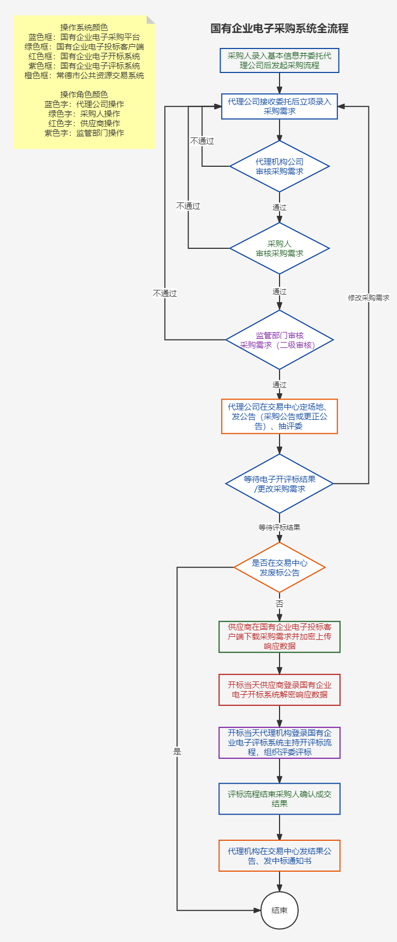

2.系统访问地址
国有企业电子采购平台：https://jyyw.changde.gov.cn/SOACEProcurement/b/login

3.系统环境问题处理
使用360安全浏览器的极速模式

在登陆页面下载CA驱动，安装CA驱动，安装成功后才能正常登陆系统和盖章
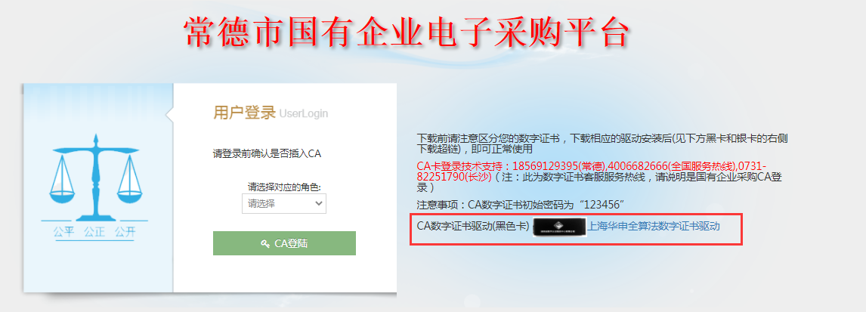

4.监管部门用户注册

4.1.办CA卡
在常德市公共资源交易中心一楼CA办理窗口办理监管部门个人CA卡

4.2.在国有企业电子采购平台注册监管部门个人信息
现在国有企业电子采购平台没有监管部门用户注册入口，现在采取的方法是由国资委监管部门提供审核人员名单（所属区县，姓名，身份证）有，系统后台技术手动添加

5.监管部门审批采购需求确认书

5.1.登陆系统
插入CA卡，选择“国资委监管部门”角色，点击登陆
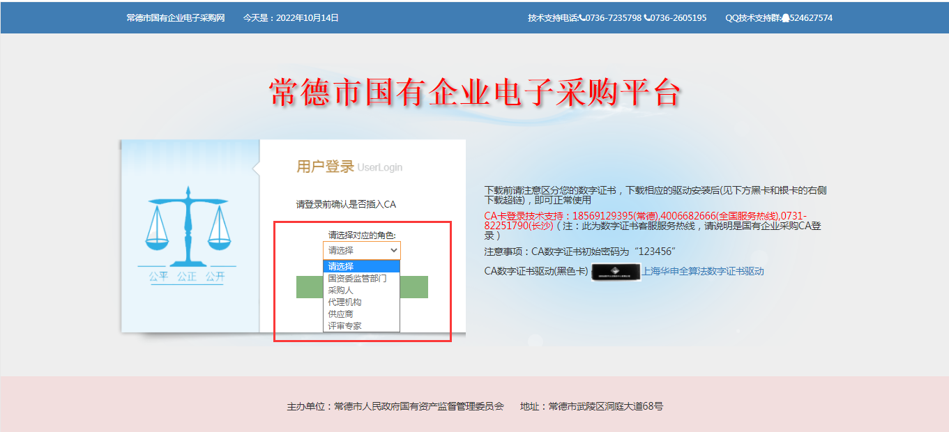

登陆成功后，进入如下页面
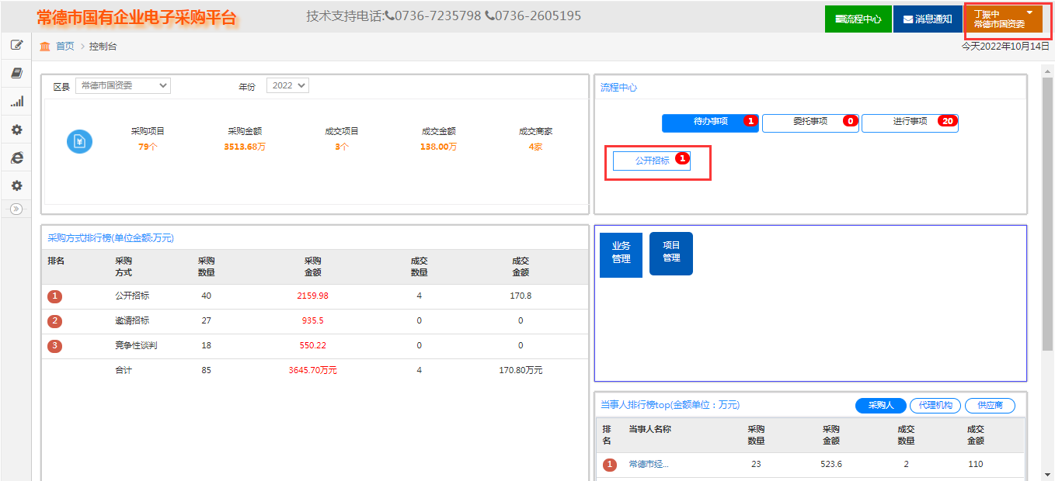

5.2审批采购需求确认书（二级审核）
代理机构立项录入完采购需求，经由代理机构公司及采购人审核通过后，监管部门登陆此系统就可以看到待办任务，点击待办任务进行处理，如下图
点击同意：需要先盖章后，再提交评审结果
点击不同意：流程退回到代理机构立项环节

监管部门审批人员1审核
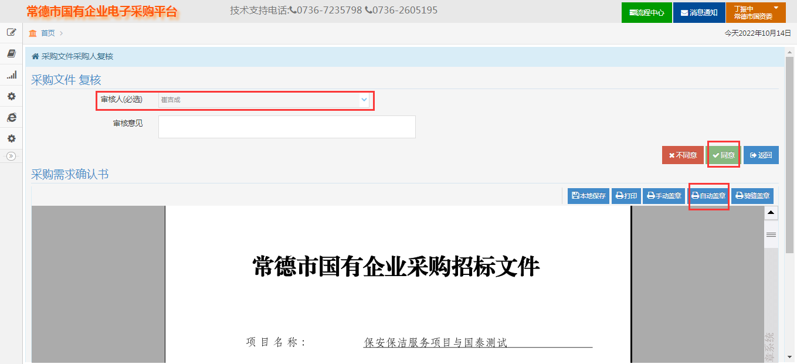

监管部门审批人员2审核
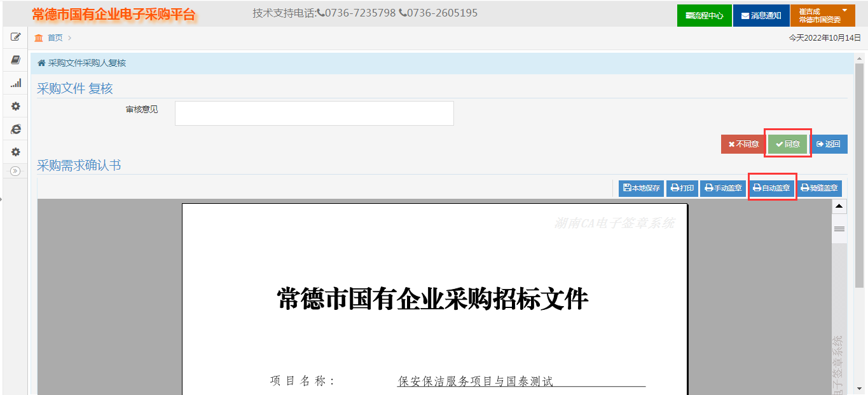

6. 紧急问题处理联系方式
联系人：常德市银天信息技术有限公司 （朱工）
联系电话：18917585972

